荆楚寻本草，青春续岐黄：医药卫生管理学院特色调研实践队走访湖北中医药大学
承续岐黄文脉，焕发青春风采。为深度发掘湖北中医药文化核心底蕴，助力中医药文化的传承与革新，2025年11月15日，华中科技大学医药卫生管理学院“荆楚寻本草，青春续岐黄”特色调研实践队步入湖北中医药大学及中医药文化街区，开展实地探访，在醇厚的中医药文化氛围中，定格中医药文化在新时代涌动的生命力。
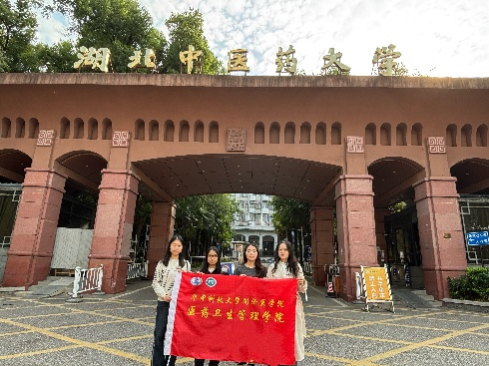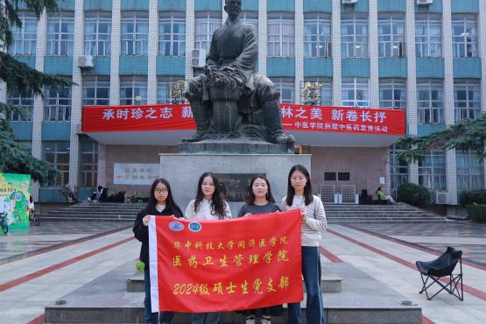
一、立足校园沃土，探寻学术根脉
实践队首站踏入湖北中医药大学。《国医赋》石刻与中医药名家长廊以凝练笔墨勾勒出中医药的千年文脉，李时珍广场间的荆楚中医药美育活动借由创意涂鸦、本草手作、“你画我猜”识中药等环节，让同学们以年轻化方式走近中医药文化。通过参与互动并与师生深入对谈，实践团队进一步明确了中医药文化传承的创新方法与当前形态，对中医药产业发展的资源基础与未来趋势形成了更清晰的认识。
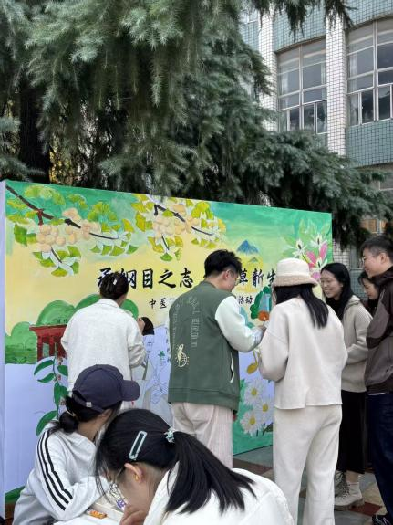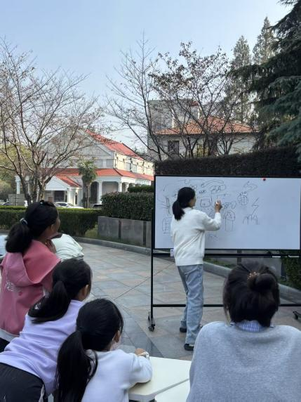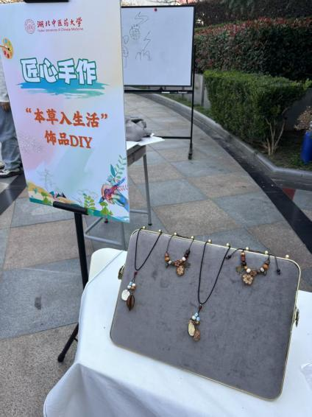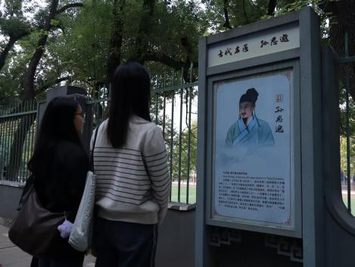
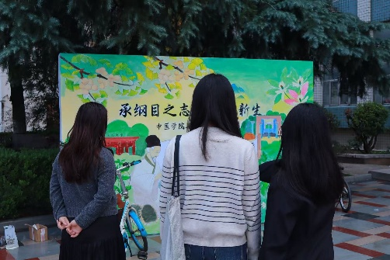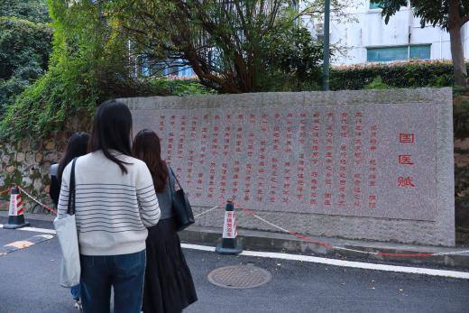
二、深入市井巷陌，观察风尚新变
在中医药文化街区，队员们陆续探访多家特色中医馆、楚香非遗工坊及文创体验空间，借由号脉问症、细品养生茶等环节，真切体悟中医药与现代生活的相融。每周末，医师常会前往周边中医诊所开展公益义诊，以把脉问症及“伸伸舌头”“睡眠是否欠佳”等富有人情味的沟通，使实践队员与居民近距感知中医理念、丰富养生常识，中医药也更深入走进民众日常。
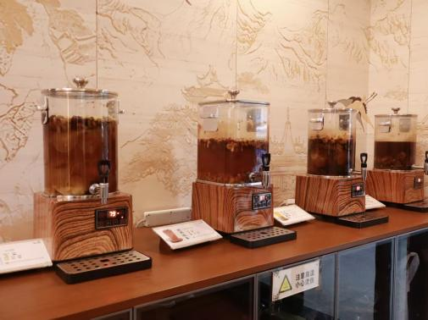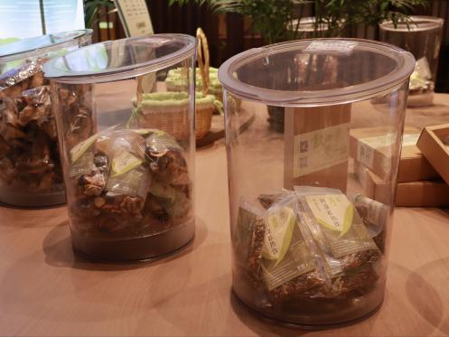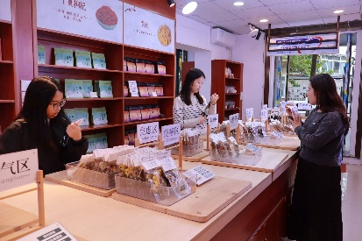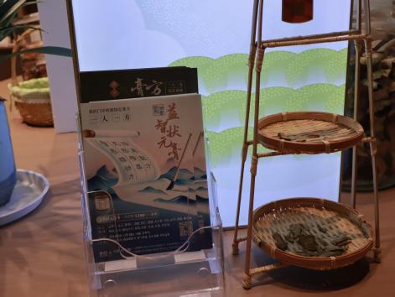
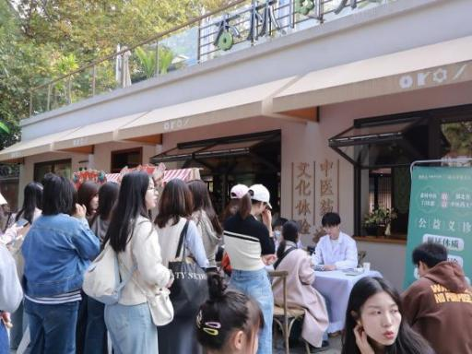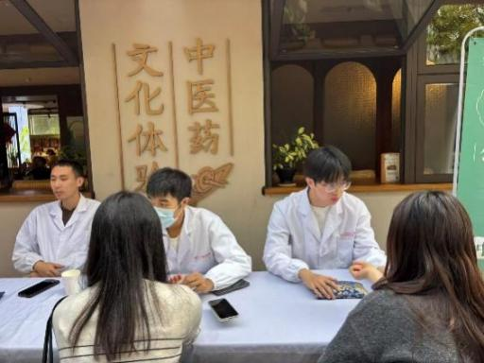
三、深入实践现场，记录一线真声
在中医文化节的现场，湖北中医药大学吴雍真老师从中医药文化的守正创新出发，对于中医药传承现状，他介绍到除了有学生从事中医药文创行业相关经营以外，还有团队用中药研发中药大健康产品，更有荆楚特色中药的创新创业项目孵化。同时，老师也指出当前大部分学生有较强的中医药文化自信，但还是需要更多人参与到中医药文化的传播和创新中来。
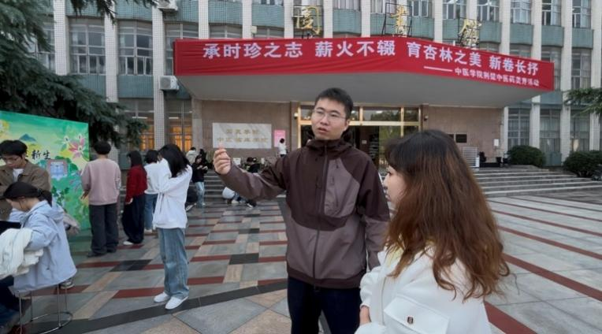
湖北中医药大学的两位同学立足自身实践从宣传、产品与活动三个维度分享了中医药文化传承发展的见解。在宣传层面，倡导以自媒体扩大中医药在年轻群体中的传播力；在产品设计方面，同学结合自身参与的项目，认为要先发掘传统文化中的中医药内涵与名老中医事迹，以产品投放市场，达成历史文化+产品输出+中医药的深度融合；在活动类型方面，同学表示丁香文化节、义诊活动、托管班带教均收获良好成效，大带小、小传老的良性互动助力中医药文化的代际传递。
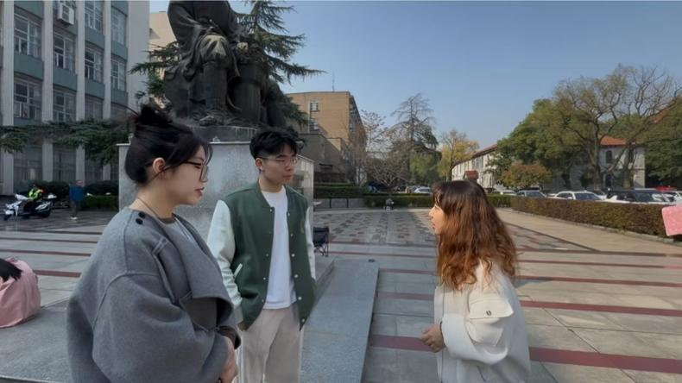
在一家极具特色的中药养生茶水铺前，实践队与店主展开了深入沟通。店铺为湖北中医药大学学生设立“临床实践专岗”，每周前来感受免费脉诊的市民络绎不绝。养生茶饮区也慢慢成长为一大亮点，“养生茶饮区最初只是供客人等候时消遣的配套，未曾想越来越受欢迎。”店主坦言，如今茶饮区已成长为独立经营板块，更与武汉高校促成校企协作，让系列养生茶饮走入校园食堂。在这里，实践队见证：既有走出校门参与实践的青年学子，也有走入校园的中医养生茶饮，“走出去”与“引进来”的双向互动，为中医药在创新中迸发新活力、融入现代生活给出了生动范例。
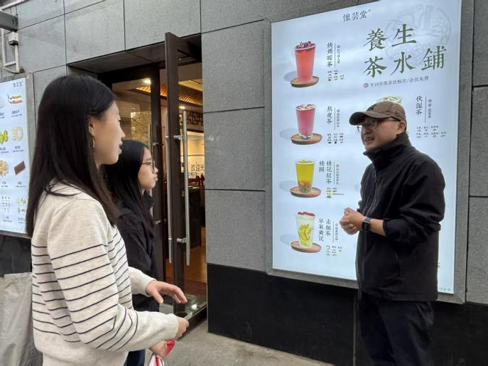
经由亲身体验、走访交流与实地察看，实践队见证了传统医学在当代的多元革新：从校园文化节的青春呈现，到街区医馆的个性化诊疗，再到养生茶饮的校企协作实践。队员们更深切意识到，中医药要“活”在当下、融入日常，其生命力恰源自学术传承与民生需求的交融。

